La journée de la laïcité – EMC cycle 4

Objectifs et problématique :

1- Problématique :
A l'occasion de la journée de la laïcité, il s'agit de faire comprendre aux élèves ce qu'est la laïcité, son lien avec les valeurs de la République, son application dans la vie quotidienne. Partant du constat que pour les élèves qui ont déjà abordé ce thème, la laïcité c'est d'abord « ne pas porter de signes religieux », « séparer l’Église et l'Etat », leur faire comprendre que la laïcité est au contraire liée à la liberté, à l'émancipation, à l'égalité, au refus des discriminations, etc. Il s'agit donc de passer de préjugés négatifs (« ne pas », « séparer ») à une vision positive de la laïcité comme valeur républicaine.

2- Objectifs de connaissances, capacités et attitudes :
- reconnaître les grandes caractéristiques d'un Etat démocratique (les principes de la laïcité)
- exprimer des sentiments moraux à partir de questionnements ou de supports variés et les confronter avec ceux des autres (la laïcité dans la vie quotidienne)

3- Développement d'aptitudes :
- comprendre et discuter les choix moraux que chacun rencontre dans sa vie, être mis en situation d'argumenter, de délibérer en s'initiant à la complexité des problèmes moraux, et de justifier ses choix.

4- Objectifs de formation :
- le droit et la règle : « a pour finalité de faire comprendre comment, au sein d'une société démocratique, des valeurs communes s'incarnent dans des règles communes. Elle tient compte du fait que les qualités attendues des futurs citoyens sont destinées à s'exprimer dans un cadre juridique et réglementaire donné que ces mêmes citoyens peuvent faire évoluer. »
    - Comprendre les principes et les valeurs de la République française et des sociétés démocratiques.
- le jugement : il s'agit pour les élèves « d'appréhender le point de vue d'autrui, les différentes formes de raisonnement moral, d'être mis en situation d'argumenter, de délibérer en s'initiant à la complexité des problèmes moraux, et de justifier leurs choix. »
    - Développer des aptitudes à la réflexion critique en confrontant ses jugements à ceux d'autrui dans une discussion critique.
    - Différencier son intérêt particulier de l'intérêt général.

Mise en œuvre :

La mise en œuvre se fait en trois temps donc durant 3h de cours :

1) Le jour de la journée de la laïcité (ou dans la semaine), la classe visite l'exposition « 1905-2005, les enjeux de la laïcité » prêtée gratuitement par l'association Valmy : http://www.association-valmy.org/Catalogue/Expo/Cat-LAI2.htm
En groupe de deux, les élèves complètent une fiche d'activité sur un seul panneau parmi les 12 pour relever différents mots-clés, puis se rendent au CDI afin de trouver une situation de la vie quotidienne qui illustre le thème choisi. Les thèmes des panneaux sont :
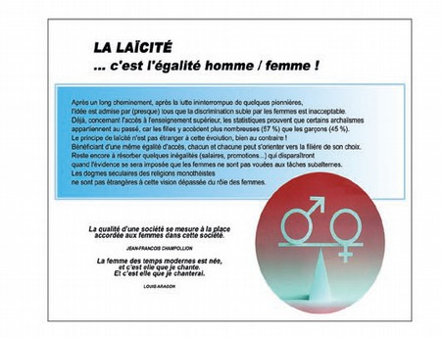
- la liberté de conscience
- la citoyenneté
- la liberté
- la liberté d'opinion
- l'égalité
- l'accès pour tous à la connaissance
- l'égalité homme / femme
- l'échec au communautarisme
- l'échec de tous les intégrismes
- l'échec au racisme
- la fraternité
- une chance pour l'Europe

2) En classe, on étudie la Charte de la laïcité avec les élèves. Ils sont installés en groupe de 3 (10 groupes, un groupe par article de la Charte). Durant 5 minutes, chaque groupe doit relever les mots-clés de l’article dont il a la charge (ce sont les articles 1, 2, 3, 4, 6, 7, 8, 9, 11 et 12).
A partir de ce relevé (et de celui réalisé lors de la visite de l'exposition), on établit en commun une carte mentale : «la laïcité, c’est…».

Puis les articles mis de côté (5, 10, 13, 14, 15) sont étudiés ensemble, afin de susciter le débat. Le questionnaire est le suivant : 1) Qui doit faire respecter la laïcité dans les établissements scolaires ? 2) qui doit la respecter ? 3) Quels sont les interdits indiqués dans la Charte (et comment peut-on les expliquer) ? 4) Comment faire vivre la laïcité dans les établissements scolaires ?
On complète la carte mentale avec ces nouvelles informations.

3) A l'heure suivante, une évaluation à partir de caricatures parues dans la presse sur la laïcité. Les élèves seront évalués en groupe de 3 ou 4 (car les messages des caricatures sont parfois difficiles et pour susciter débat et réflexion). Ils devront :
- décrire la caricature (personnage, lieu, objets, action représentée).
- expliquer le message de la caricature.
→ domaine 1 : les langages pour penser et communiquer : décrire, analyser et comprendre un document, raisonner, justifier
- mettre en relation la caricature avec un article de la Charte qu’ils doivent copier.
- expliquer le choix de la mise en relation entre la caricature et l’article choisi.
→ domaine 3 : la formation de la personne et du citoyen : le jugement (connaître les principes de la laïcité) – l'engagement (développer une conscience citoyenne).

